Costes de materia y rendimiento quesero
Manual de trabajo: precio de la leche, balance de materia y análisis de rendimientos
Formación Profesional · Máster de quesería

Juan Riera
Índice
1. Qué estudia este manual 3
2. El coste de la materia prima 5
2.1. El pago de la leche por calidad 5
2.2. Por qué no se paga por materia seca útil 5
2.3. Del precio por litro al precio por kilo de MG y de MP 5
3. El balance de materia 7
3.1. La ecuación del balance 7
3.2. Dónde empieza y dónde acaba cada balance 7
3.3. La estandarización de la leche 8
3.4. Cómo hacer el balance líquido 8
3.5. La desviación de fórmula 9
3.6. Causas de pérdidas y plan de acción 9
4. El rendimiento quesero 11
4.1. Por qué los litros por kilo no bastan 11
4.2. El estándar técnico de fabricación 11
4.3. La grasa depende de la estandarización 12
4.4. El cierre del balance de grasa 13
5. Análisis de las desviaciones de una fabricación 14
5.1. Datos de partida 14
5.2. Desviación por consumo y por precio 14
5.3. Efecto composición, efecto rendimiento e interacción 15
5.4. Interpretación 15
5.5. Lectura tecnológica de la composición 16
6. Desviaciones fuera del rendimiento 17
6.1. Mermas de maduración 17
6.2. Desclasificados técnicos y piezas perdidas 17
6.3. Dosificación y sobrepeso 17
7. Síntesis: el cuadro de desviaciones 18
Hojas de cálculo de apoyo 19
Abreviaturas 20

Para actualizar el índice en Word: clic derecho sobre él > Actualizar campos.

1. Qué estudia este manual
Objetivos de aprendizaje
Al terminar este manual, el alumno será capaz de:
• Calcular el coste de la materia grasa (MG) y de la materia proteica (MP) en €/kg a partir del precio de la leche.
• Construir e interpretar un balance de materia desde la recepción de la leche hasta la cuba.
• Construir un estándar técnico de fabricación y calcular el rendimiento de una fabricación.
• Descomponer la desviación de coste de una fabricación en efecto precio, efecto composición (EST), efecto rendimiento e interacción.
• Situar cada desviación en el tramo del proceso donde se produce y asignarle un responsable.
En una quesería se compra grasa y proteína, aunque se paguen litros de leche. Todo el análisis económico de la fabricación descansa sobre esta idea: lo que entra en fábrica se valora en kilos de MG y de MP, y lo que sale en el queso, también. La diferencia entre ambas cantidades, valorada a su precio, es el coste de las pérdidas y de las desviaciones.
El manual sigue la materia en el orden en que recorre la fábrica, y en cada tramo responde a una sola pregunta:
Tramo | Pregunta | Herramienta | Apartado
Compra de la leche | ¿Cuánto nos cuesta cada kilo de MG y de MP? | Pago por calidad y clave de reparto | 2
Recepción → cuba | ¿Cuánta materia perdemos antes de fabricar? | Balance líquido | 3
Cuba → queso | ¿Qué parte de la materia retenemos en el queso? | Estándar técnico y rendimiento | 4
Fabricación concreta | ¿Por qué ha costado más o menos de lo previsto? | Análisis de desviaciones | 5
Después de la cuba | ¿Qué se pierde en maduración, envasado y dosificación? | Mermas, desclasificados, peso | 6
Conjunto | ¿Cuadra todo con el coste real? | Cuadro de síntesis | 7

La figura 1 muestra los flujos de materia de una quesería con estandarización. Las operaciones (rombos) son los puntos donde la materia cambia de forma y donde pueden producirse pérdidas.
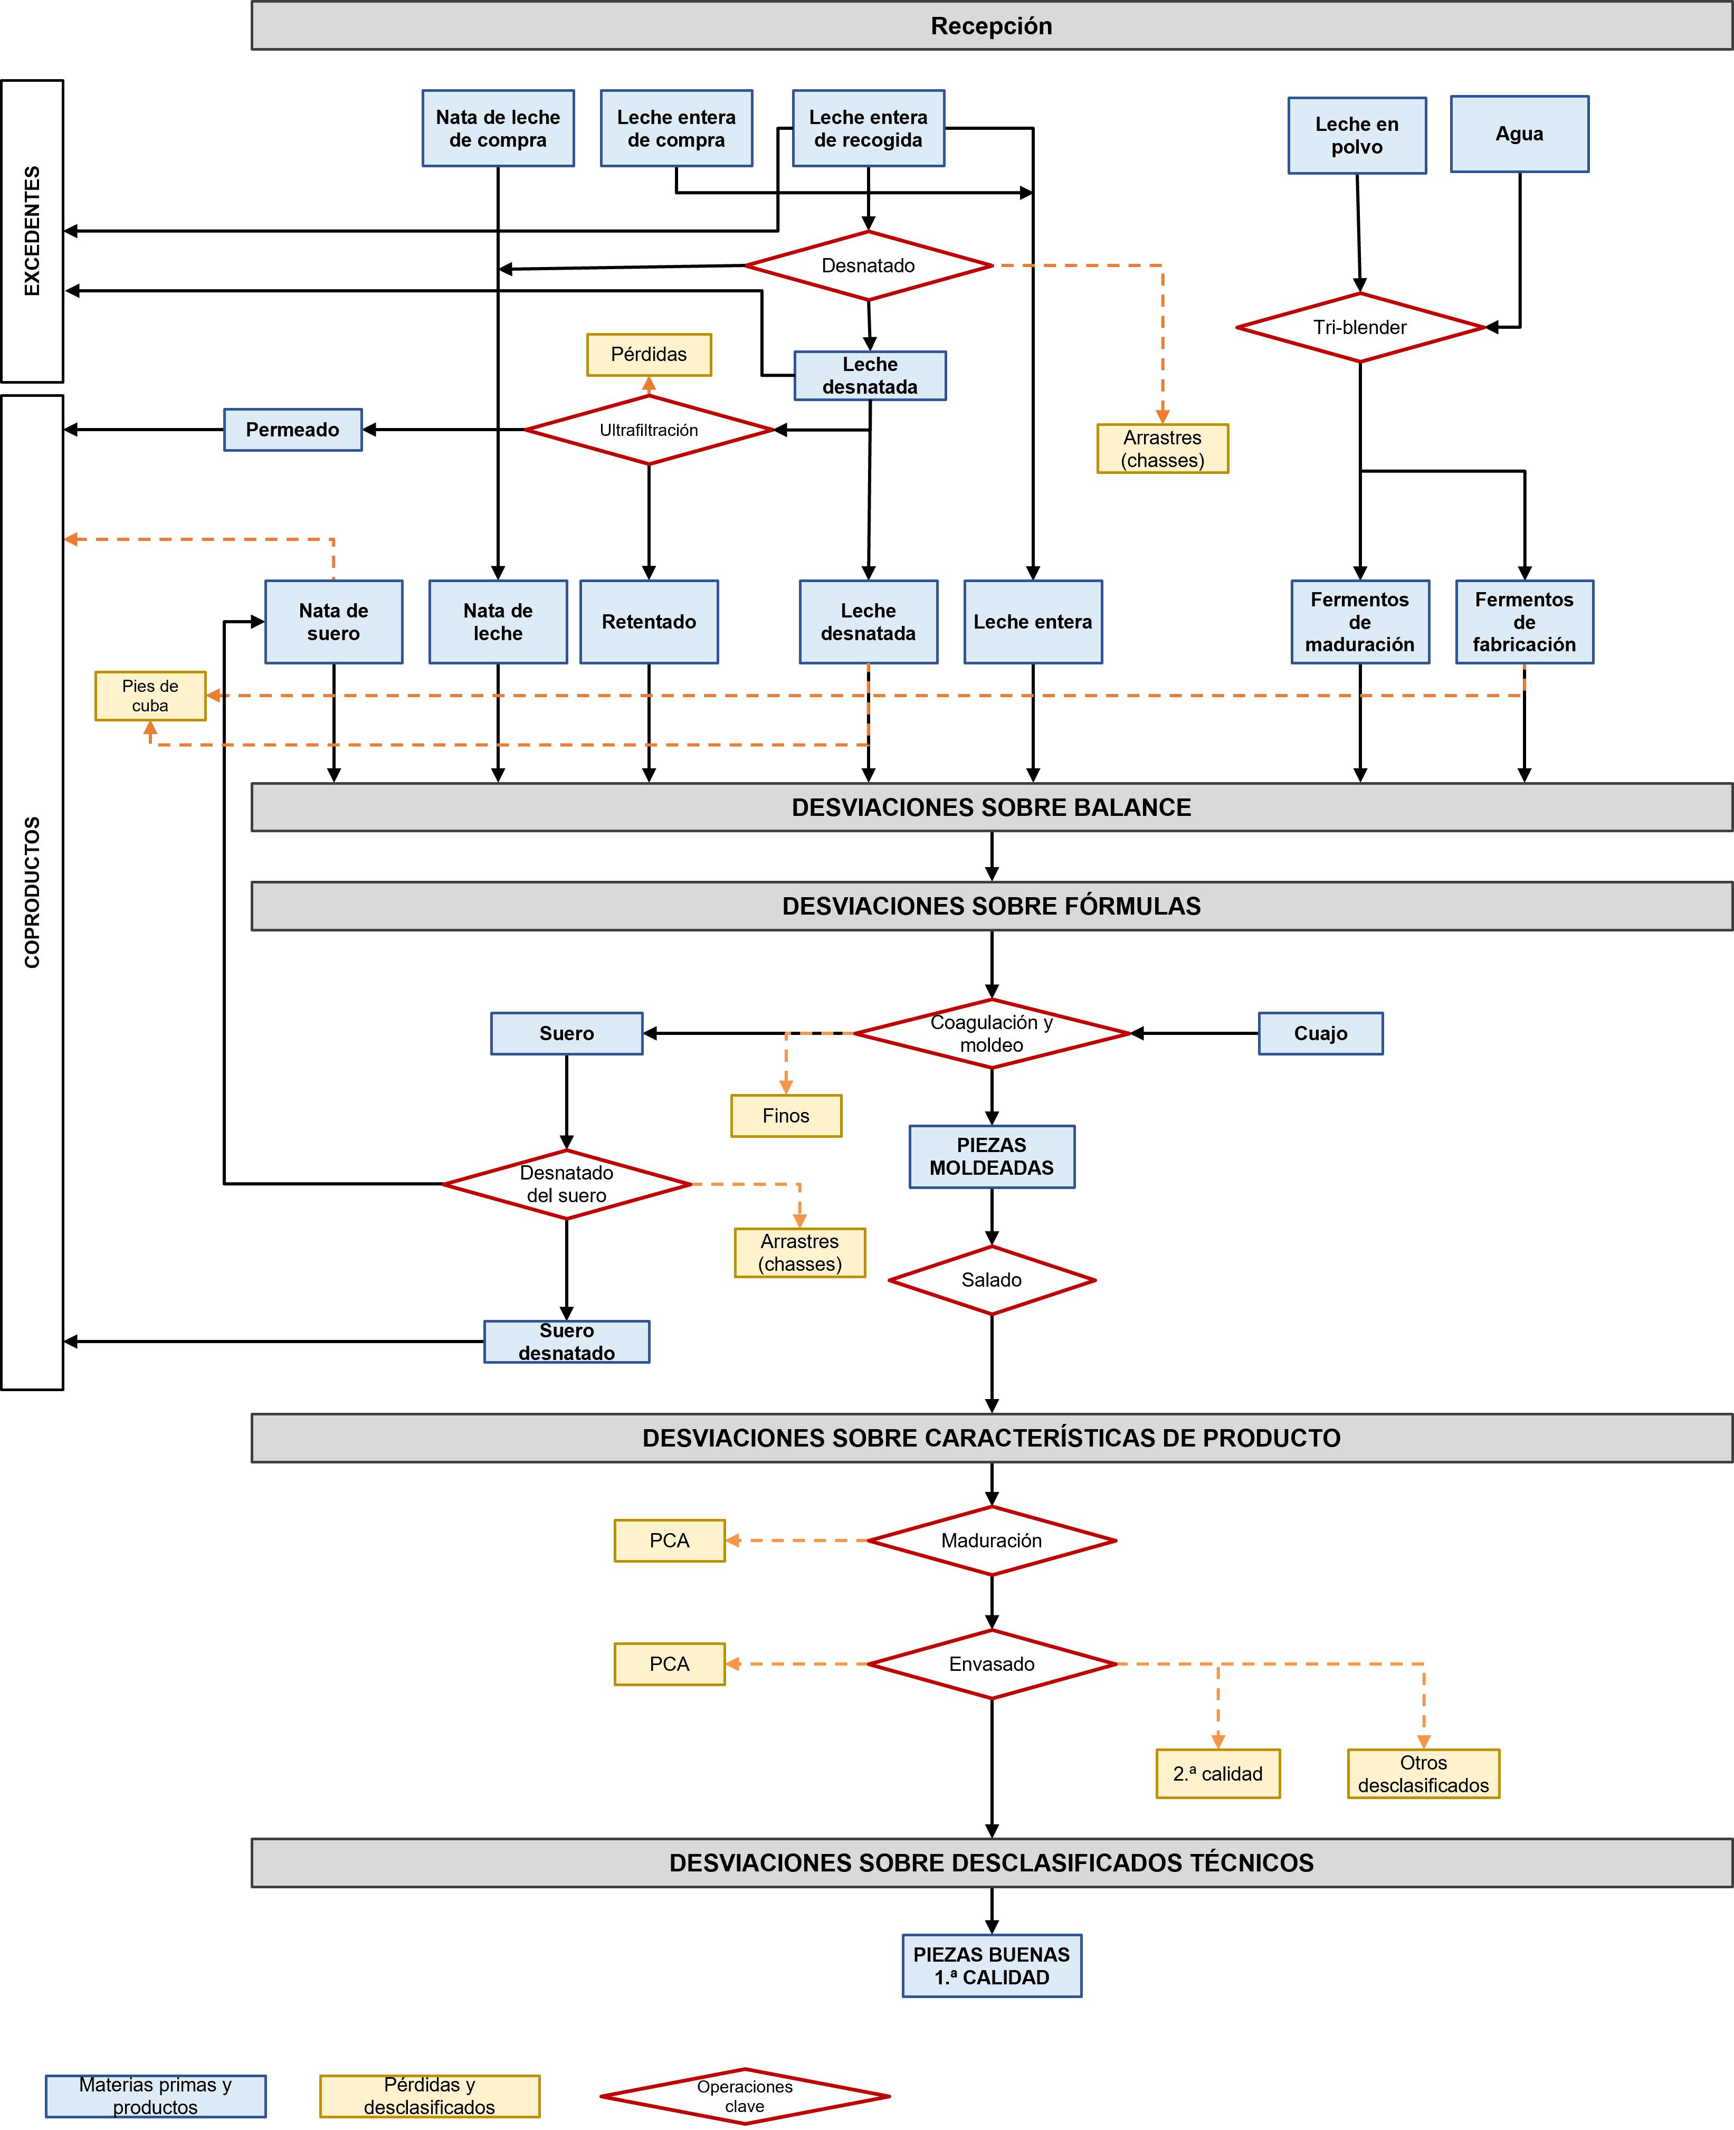
Figura 1. Flujos de materia en una quesería con estandarización. Azul: materias y productos; amarillo: pérdidas y desclasificados; rombos: operaciones clave.
Convención de signos (válida en todo el manual)
Desviación = estándar − real. Una desviación positiva es un ahorro de materia o de dinero; una negativa, una pérdida o un sobrecoste.

2. El coste de la materia prima

2.1. El pago de la leche por calidad
El ganadero cobra un precio base por litro al que se suman primas o se restan penalizaciones según la calidad de la leche. Los criterios habituales son:
- Composición: materia grasa (MG) y materia proteica (MP). Para el quesero, la proteína es la más valiosa porque forma la matriz del queso.
- Higiene y sanidad: recuento de células somáticas (RCS), recuento de bacterias (RB) e inhibidores (que obligan a rechazar la leche).
- Otros: punto crioscópico (detecta agua añadida), letra Q, bienestar animal y marcas de calidad (DOP, IGP, ecológica).
Cada industria negocia su propia tabla de primas. El ejemplo siguiente usa un precio base de 0,510 €/L y una leche con 4,10 % de MG, 3,45 % de MP, 180.000 células/ml y 20.000 ufc/ml:
Concepto | Condición | Prima | Bonificación (€/L)
Grasa | > 3,80 %; 3 décimas | 0,0050 €/L por décima | 0,0150
Proteína | > 3,30 %; 1,5 décimas | 0,0080 €/L por décima | 0,0120
Células somáticas | < 200.000 | 0,0070 €/L | 0,0070
Bacterias | < 50.000 | 0,0080 €/L | 0,0080
Bienestar animal | Certificado | 0,0100 €/L | 0,0100
Letra Q | Sí | 0,0050 €/L | 0,0050
Precio neto al ganadero | 0,510 + 0,057 |  | 0,5670

Al precio pagado al ganadero hay que sumar la recogida y el transporte (cisternas, lavados, pesadas). En el ejemplo, 0,021 €/L, de modo que la leche puesta en fábrica cuesta 0,588 €/L.

2.2. Por qué no se paga por materia seca útil
Durante años se pagó por la materia seca útil (MSU = MG + MP). Este criterio no conviene al quesero: la alimentación permite subir la grasa hasta un punto porcentual, mientras que la proteína apenas varía 0,1-0,2 puntos porque depende sobre todo de la genética. Una leche demasiado grasa obliga a desnatar y a vender la nata como excedente a bajo precio. Lo que interesa controlar es la relación MG/MP, que debe ser solo algo superior a la del queso para cubrir sus pérdidas de grasa.

2.3. Del precio por litro al precio por kilo de MG y de MP
Para valorar pérdidas y desviaciones necesitamos el coste de cada componente. Se reparte el precio del litro entre la MG y la MP con una clave de reparto fija, que es una decisión estratégica de la empresa. Como la proteína vale más para el quesero, se le asigna más peso: por ejemplo, 40 % a la MG y 60 % a la MP.
Precio MG (€/kg) = Precio leche (€/L) × 0,40 / MG (g/L) × 1.000
Precio MP (€/kg) = Precio leche (€/L) × 0,60 / MP (g/L) × 1.000
Con 0,588 €/L y una leche de 42,40 g/L de MG y 35,68 g/L de MP (el 4,10 % y el 3,45 % en masa, convertidos con la densidad de la leche):
 | Presupuesto | Real (mes de abril)
Coste de la leche en fábrica (€/L) | 0,5880 | 0,5725
MG de la leche (g/L) | 42,40 | 40,85
MP de la leche (g/L) | 35,68 | 35,16
Precio de la MG (€/kg) | 5,547 | 5,606
Precio de la MP (€/kg) | 9,888 | 9,769

La MP sale más cara por kilo aunque solo se le asigne el 60 % del precio, porque está en menor concentración que la grasa.
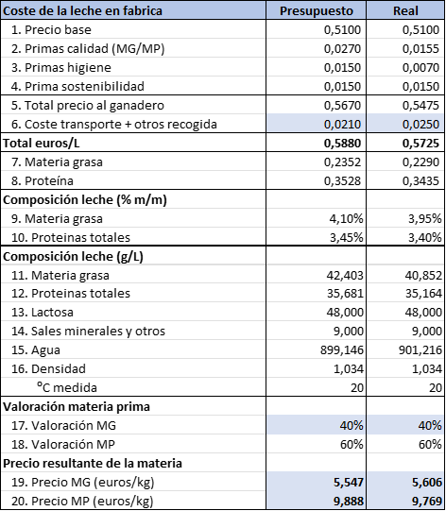
Figura 2. Construcción del coste de la MG y la MP en fábrica, a partir del pago por calidad, el transporte y la clave de reparto 40/60.
Hoja de cálculo de apoyo: 01-precio-leche.xlsx
Pestaña «Liquidación leche»: primas del pago por calidad, presupuestadas y reales del mes de abril.
Pestaña «Datos materia prima»: coste de la leche en fábrica, composición, densidad y precio por kilo de MG y de MP (presupuesto y real).
Ejercicio: cambiar la clave de reparto (por ejemplo, 35/65) y observar cómo varían los precios de la MG y la MP.
Efecto precio
La diferencia entre el precio presupuestado y el real se valora sobre los kilos de materia realmente consumidos, no sobre los kilos de queso:
Efecto precio = (precio estándar − precio real) × kg de materia real
Es una desviación ajena a la quesería: depende de compras y del mercado. Por eso se calcula aparte del consumo.

3. El balance de materia

3.1. La ecuación del balance
Cualquier balance, sea de litros, de kilos de MG o de kilos de MP, se basa en la misma identidad contable:
Existencia inicial + Entradas = Salidas + Existencia final ± Pérdidas
El término de pérdidas es lo que hace falta para que la igualdad se cumpla. Como lo que pagamos es grasa y proteína, el balance se hace en kilos de MG y de MP, no solo en litros: los litros pueden mantenerse (o incluso aumentar por arrastres de agua) mientras se pierde materia.
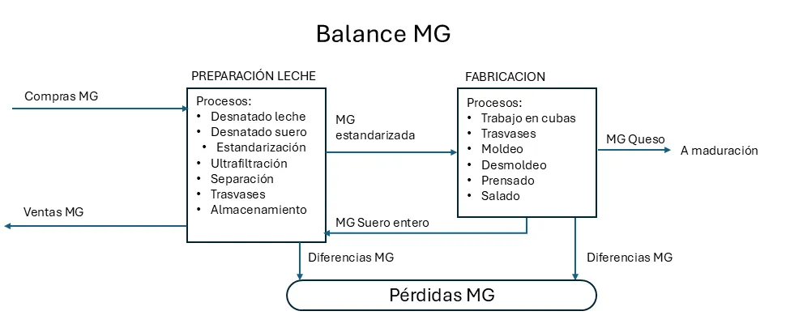
Figura 3. Esquema del balance de MG: entradas, salidas y pérdidas en la preparación de la leche y en la fabricación. El de MP es análogo.

3.2. Dónde empieza y dónde acaba cada balance
Cada tramo tiene causas y responsables distintos, por lo que se analiza por separado:
Tramo | Qué compara | Responsable | Cómo se trata
Pagado-recibido | Litros y análisis en origen frente a la recepción en fábrica | Compras | Fuera del balance de fábrica; se negocia con el proveedor
Balance líquido | Recepción → leche en cuba | Preparación de la leche | Balance de materia (este apartado)
Fabricación | Leche en cuba → queso | Quesería | Rendimiento (apartados 4 y 5)
Maduración, envasado | Queso a 24 h → queso vendido | Afinado, envasado, calidad | Mermas, desclasificados y dosificación (apartado 6)

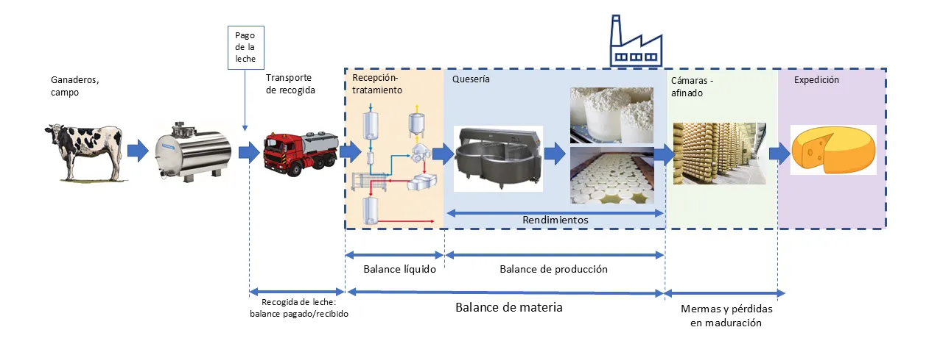
Figura 4. Etapas de la fábrica y tramos del balance: pagado-recibido, balance líquido, balance de producción (rendimientos) y mermas de maduración.
La diferencia pagado-recibido recoge las discrepancias de volumen y de análisis entre el laboratorio interprofesional y el de fábrica. No debe entrar en el balance de fábrica, y tampoco deben cargarse a ella pérdidas que se producen dentro. Su media acumulada debe estar próxima a cero; si no lo está, hay un sesgo de medida que resolver con calibraciones entre laboratorios.

3.3. La estandarización de la leche
Entre la recepción y la cuba la leche suele estandarizarse: se ajusta su MG y su MP para que el queso tenga siempre la composición prevista. Es un punto clave del control del producto, y requiere conocer de antemano la composición de cada ingrediente y seguir un orden. Un ejemplo de secuencia para una cuba de 50.000 L a 34,5 g/L de MP y 57,3 g/L de MG (1.725 kg de MP y 2.865 kg de MG):
- Partir de la leche entera disponible: 42.000 L a 33,0 g/L de MP y 37,0 g/L de MG.
- Añadir las materias de dosis fija: 500 L de nata de suero (300 g/L de MG), 500 L de fermentos de maduración (1 %) y 700 L de fermentos de fabricación (1,4 %). La mezcla lleva ya 1.704 kg de MG.
- Ajustar la grasa con nata: faltan 2.865 − 1.704 = 1.161 kg de MG, es decir, unos 2.900 L de nata a 400 g/L.
- Ajustar la proteína con retentado (B, a 90 g/L) y leche desnatada (A, a 32 g/L) para completar el volumen y la MP que faltan.
El último paso es un sistema de dos ecuaciones con dos incógnitas:
A + B = 50.000 − 46.600 = 3.400 L
0,032·A + 0,090·B = 1.725 − 1.547 = 178 kg de MP
De donde B = 1.193 L de retentado y A = 2.207 L de leche desnatada. En la práctica la secuencia puede variar, pero en ella se juega buena parte del rendimiento y de la regularidad del producto.

3.4. Cómo hacer el balance líquido
Hay dos maneras, según los medios de control de la fábrica:
- Balance diario con stocks analizados: cada depósito (leche, retentado, natas, fermentos) se mide y se analiza al inicio y al final del día. Permite subbalances por operación (desnatado, ultrafiltración…), pero exige muchos análisis.
- Balance semanal con stock a cero: si la fábrica vacía los depósitos cada semana, no hace falta analizar los stocks. Acumular la semana reduce además el peso de los errores de muestreo.
En el ejemplo de este manual, una quesería que recibe leche de domingo a jueves y fabrica de lunes a viernes obtiene en un año:
 | Leche recibida | Leche en cuba | Diferencia | %
Volumen (L) | 1.301.407 | 1.308.012 | +6.605 | +0,5 %
MG (kg) | 54.989 | 52.772 | −2.217 | −4,0 %
MP (kg) | 46.482 | 44.617 | −1.865 | −4,0 %

El volumen aumenta (arrastres de agua) mientras se pierde un 4 % de la grasa y de la proteína pagadas. A precio estándar, son unos 12.300 € de MG y 18.400 € de MP al año. Un balance en litros no habría detectado esta pérdida.
El balance puede construirse primero a mano para una semana y después automatizarse con una tabla dinámica que agrupe por meses o semanas. En la primera semana del año, el balance da −45 kg de MG (−4,1 %), −39 kg de MP (−4,3 %) y +0,5 % de litros:
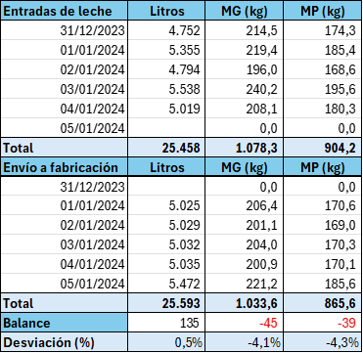
Figura 5. Balance líquido de la primera semana: entradas de leche frente a envío a fabricación.
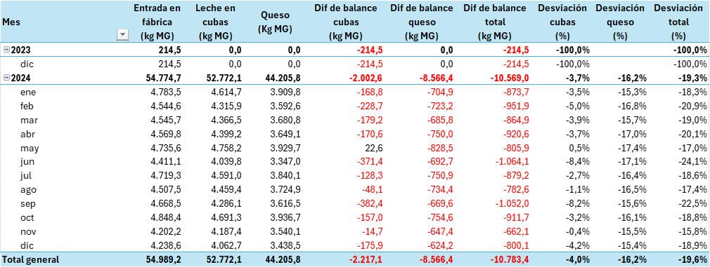
Figura 6. Tabla dinámica con el balance anual de MG por meses: recepción, cuba y queso. La pérdida en elaboración (−8.566 kg, −16,2 % de la MG en cuba) se analiza como rendimiento.
Hoja de cálculo de apoyo: 02-fab_queso_sim.csv y 03-fab_queso_sim.xlsx
02-fab_queso_sim.csv: registros diarios de un año (entradas de leche, envío a cuba, queso fabricado y análisis), en formato ordenado.
03-fab_queso_sim.xlsx, pestañas «BM sencillo» (balance de una semana), «BM MG TD» y «BM MP TD» (tablas dinámicas anuales de MG y MP).
04-balance_materia_semanal.csv: el balance ya agregado por semanas, para analizar su evolución.
Ejercicio: construir la tabla dinámica de la MP siguiendo el modelo de la MG.

3.5. La desviación de fórmula
Cuando la leche de fabricación se prepara con varias materias (leche entera, nata, retentado, leche desnatada…), la mezcla real no coincide casi nunca con la presupuestada. Al comparar las dos fórmulas a precio presupuestado se obtiene la desviación sobre fórmula. Es sobre todo un efecto de precio de mezcla: no mide pérdidas, sino el coste de haber usado otra combinación de materias para obtener la misma MG y MP.

3.6. Causas de pérdidas y plan de acción
Las causas más frecuentes de pérdidas en el balance líquido son:
- Básculas o contadores mal calibrados.
- Válvulas, cierres y juntas en mal estado, sin mantenimiento preventivo.
- Arrastres mal temporizados: demasiado cortos (se pierde materia) o demasiado largos (se diluye).
- Operaciones mal descritas, que dejan margen a la improvisación, y falta de auditorías de proceso.
- Muestreo insuficiente o mal hecho, y desconocimiento del error de medida, que lleva a corregir como pérdidas lo que son errores analíticos.
- Errores en el control de stocks.
Pérdida de balance y pérdida de rendimiento
Unos finos bien pesados y analizados no son una pérdida de balance, porque están contabilizados en las salidas; pero sí son una pérdida de rendimiento, porque esa materia no ha llegado al queso. En la práctica conviene tratar finos, restos y roturas como pérdidas.

4. El rendimiento quesero

4.1. Por qué los litros por kilo no bastan
La forma más habitual de expresar el rendimiento es en litros de leche por kilo de queso. En el ejemplo, el responsable de la fábrica calcula 10 L/kg dividiendo la leche comprada entre el queso vendido. Pero ese cociente mezcla cosas distintas:
- las pérdidas antes de la cuba (un 4 % de la materia);
- las mermas de maduración: se metieron en cámara 163.795 kg y se vendieron 130.009 kg, un 21 % menos por pérdida de humedad;
- y la composición del queso: un queso con más humedad pesa más con la misma materia.
Con la leche en cuba y el queso a la salida del salado, el litraje real es 1.308.012 / 163.795 = 7,99 L/kg. Aun así, los litros por kilo solo son fiables si el queso tiene la composición prevista. Para medir la calidad del trabajo quesero hay que usar la materia retenida en el queso.
Terminología
Recuperación de MG = MG del queso / MG en cuba. Es una recuperación en sentido estricto: no puede superar el 100 %.
Coeficiente ESM/MP = extracto seco magro del queso / MP en cuba. No es una recuperación: el ESM contiene también sal, lactosa y minerales, y el cociente puede superar 1.
Litraje unitario = litros de leche en cuba por kilo de queso.
El coeficiente ESM/MP permite trabajar sin analizar la proteína del queso, con solo su extracto seco y su grasa.

4.2. El estándar técnico de fabricación
El estándar técnico es la referencia con la que se compara cada fabricación. Debe reflejar lo que la fábrica es capaz de hacer, no lo que dicen los manuales ni lo que nos gustaría. Por eso se construye con los datos reales de un periodo (un año, o un mes si hay estándares mensuales).
La proteína define el rendimiento, porque la caseína forma la red que retiene la grasa. El cálculo empieza, por tanto, por ella. Con los datos anuales del ejemplo y un queso estándar de 52 % de EST y 27 % de MG (25 % de ESM):
Paso | Cálculo | Resultado
1. MP media en cuba | 44.617 kg / 1.308.012 L | 34,11 g/L
2. Coeficiente ESM/MP | ESM del queso / MP en cuba (año) | 0,92
3. ESM obtenido por litro | 34,11 × 0,92 | 31,38 g/L
4. Litraje unitario | 250 g ESM/kg / 31,38 g/L | 7,967 L/kg
5. Consumo de MP | 7,967 × 34,11 | 271,75 g/kg queso
6. MG media en cuba | 52.772 kg / 1.308.012 L | 40,35 g/L
7. Consumo de MG | 7,967 × 40,35 | 321,43 g/kg queso
8. Recuperación de MG | 270 / 321,43 | 83,99 %

Estos valores solo son válidos para esa composición de leche, esa composición de queso y ese proceso. Si cambia alguno, hay que recalcular el estándar.
El coeficiente 0,92 procede de la tabla dinámica anual de la MP, que compara la MP en cuba con el ESM del queso. Combinado con la pérdida del balance líquido (0,96 × 0,92 ≈ 0,88), por cada kilo de MP comprada se obtienen 0,88 kg de ESM en el queso.
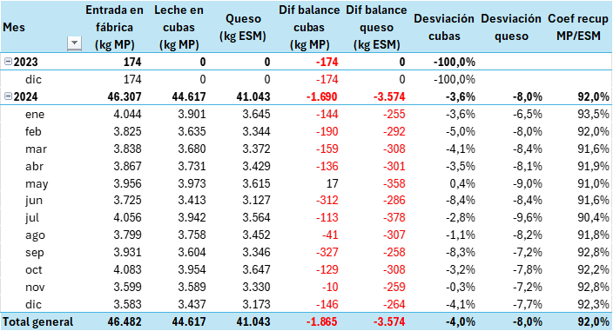
Figura 7. Tabla dinámica con el balance anual de MP y ESM: −4,0 % entre recepción y cuba, y coeficiente ESM/MP del 92 %.
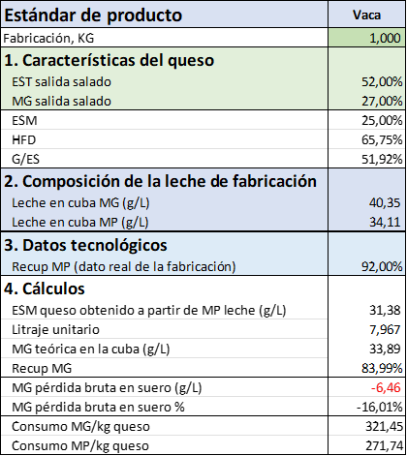
Figura 8. Estándar técnico de fabricación del ejemplo en la hoja de cálculo.
Hoja de cálculo de apoyo: 05-ejemplo-std-tecnico.xlsx
Pestaña «Estándar técnico»: a partir de la composición del queso, la composición de la leche y el coeficiente ESM/MP calcula el litraje unitario, la MG teórica en cuba, la recuperación de MG y los consumos de MG y MP por kilo de queso.
Ejercicio: recalcular el estándar para un queso de 55 % de EST y 28 % de MG.

4.3. La grasa depende de la estandarización
La tecnología de cuba actúa sobre el ESM del queso, pero no permite fijar su contenido en grasa: la MG del queso depende sobre todo de la que haya en la leche. Si la leche lleva más grasa de la prevista, parte queda en el queso (y cambia su composición) y parte se pierde en el suero; no hay una función conocida que diga en qué proporción. Por eso hay que estandarizar la leche manteniendo constante la relación MG/MP, y adaptar la tecnología a los cambios estacionales de la proporción de caseína.

4.4. El cierre del balance de grasa
Si se analiza el suero, la grasa puesta en cuba puede repartirse por completo entre sus destinos. Por ejemplo, en una cuba de 49.998 L a 57,3 g/L:
Destino de la MG | kg | Cómo se obtiene
MG puesta en cuba | 2.865 | 49.998 L × 57,3 g/L
MG en los quesos envasados | 2.648 | Piezas buenas × MG por pieza
MG en el suero (recuperada como nata) | 140 | Desnatado del suero
MG en piezas perdidas, rotas o analizadas | 43 | Piezas no envasadas × MG por pieza
MG no controlada | 34 | Por diferencia (0,68 g/L de leche)

La MG no controlada agrupa las pérdidas no localizadas y los errores de medida. Separarla de la grasa del suero permite distinguir lo que se recupera (y puede volver a la leche de fabricación como nata de suero) de lo que se pierde de verdad. Cuando el suero no se analiza, como en el ejemplo de este manual, toda la grasa no retenida aparece junta como «pérdida en el suero».

5. Análisis de las desviaciones de una fabricación

5.1. Datos de partida
Se analiza la fabricación del 01/01/2024 frente al estándar del apartado 4.2, con los precios del apartado 2.3.
Hoja de cálculo de apoyo: 06-analisis-desviaciones-rendimientos_2x2.xlsx
Pestañas «Datos materia prima» (precios), «Estándar técnico» y «Datos fabricación real» (datos de entrada).
Pestaña «Desviaciones»: composición, recuperaciones, desviaciones por consumo y por precio, y tablas de doble entrada con efecto composición, efecto rendimiento e interacción.
Pestaña «Interacción 2x2»: la misma descomposición, con comprobaciones que deben dar cero.
Ejercicio: cambiar los datos de la fabricación real por los de otro día del archivo 02-fab_queso_sim.csv y analizar el resultado.
 | Estándar | Real
Queso fabricado (kg) | — | 637,56
EST del queso | 52,00 % | 49,95 %
MG del queso | 27,00 % | 25,46 %
ESM del queso | 25,00 % | 24,49 %
HQD (humedad del queso desgrasado) | 65,75 % | 67,15 %
G/ES (grasa sobre extracto seco) | 51,92 % | 50,97 %
Leche en cuba (L) | 5.079 | 5.025
MG en cuba (g/L) | 40,35 | 41,07
MP en cuba (g/L) | 34,11 | 33,95
Litraje unitario (L/kg) | 7,967 | 7,882
Recuperación de MG | 83,99 % | 78,65 %
Coeficiente ESM/MP | 0,920 | 0,915

El queso ha salido más húmedo y con menos grasa. Se han necesitado menos litros por kilo, pero solo porque el queso lleva más agua: la recuperación de grasa y de ESM ha sido peor que el estándar.

5.2. Desviación por consumo y por precio
La materia estándar se calcula para los kilos reales de queso: es la que habría hecho falta para fabricarlos con la composición y la recuperación estándar.
Materia estándar en cuba = kg de queso × contenido estándar del queso / recuperación estándar
 | Estándar (kg) | Real (kg) | Desviación (kg) | A precio estándar
MG en cuba | 204,94 | 206,38 | −1,43 | −7,95 €
MP en cuba | 173,25 | 170,60 | +2,65 | +26,22 €
Desviación por consumo |  |  |  | +18,27 €
Efecto precio MG | 5,547 €/kg | 5,606 €/kg | × 206,38 kg | −12,18 €
Efecto precio MP | 9,888 €/kg | 9,769 €/kg | × 170,60 kg | +20,30 €
Desviación por precio |  |  |  | +8,13 €
Desviación total |  |  |  | +26,39 €

El resultado es favorable, pero la desviación por consumo esconde dos efectos de signo contrario que hay que separar.

5.3. Efecto composición, efecto rendimiento e interacción
La materia en cuba depende de dos factores: la composición del queso (cuánta materia lleva cada kilo) y el rendimiento (qué parte de la materia de la cuba retenemos). Para separar sus efectos se calcula la materia necesaria en cuba en las cuatro combinaciones posibles, con la pregunta «¿qué habría pasado si…?»:
MG en cuba (kg) | Recuperación estándar | Recuperación real
Composición estándar | 204,944 (estándar) | 218,860
Composición real | 193,255 | 206,377 (real)

Las dos casillas intermedias son escenarios: por ejemplo, 218,860 kg es la grasa que habría hecho falta para un queso de composición estándar con la recuperación real (27,00 % / 78,65 % × 637,56). A partir de la tabla:
Efecto (MG) | Cálculo | kg | €
Composición (EST) | 204,944 − 193,255 | +11,689 | +64,84
Rendimiento | 204,944 − 218,860 | −13,916 | −77,19
Interacción | (193,255 − 206,377) − (204,944 − 218,860) | +0,794 | +4,40
Total | 204,944 − 206,377 | −1,433 | −7,95
Comprobación | Total − suma de efectos | 0,000 | 0,00

Qué es la interacción
El efecto rendimiento se calcula sobre un queso de composición estándar. Pero el queso real tenía menos grasa, así que la mala recuperación se ha «pagado» sobre menos materia: sobre la composición real, el efecto rendimiento es de −13,122 kg, no de −13,916 kg. La diferencia (+0,794 kg) es la interacción: el efecto conjunto de las dos desviaciones simultáneas.
Es un término pequeño (producto de dos desviaciones). Calculado así, el reparto no depende del orden en que se analizan los factores, y la suma de los tres efectos coincide exactamente con la desviación total.
Para la proteína se procede igual, con el ESM del queso y el coeficiente ESM/MP:
Efecto (MP) | kg | €
Composición (EST) | +3,534 | +34,95
Rendimiento | −0,901 | −8,91
Interacción | +0,018 | +0,18
Total | +2,651 | +26,22

5.4. Interpretación
Efecto | MG | MP | Total
Composición (EST bajo) | +64,84 € | +34,95 € | +99,79 €
Rendimiento | −77,19 € | −8,91 € | −86,11 €
Interacción | +4,40 € | +0,18 € | +4,58 €
Desviación por consumo | −7,95 € | +26,22 € | +18,27 €

- El rendimiento ha sido malo: −86,11 € (−81,52 € incluyendo la interacción). Repetido en unas 260 fabricaciones al año, son más de 20.000 €. Es la desviación que la quesería debe corregir.
- Lo ha compensado un queso más húmedo: el EST ha quedado dos puntos por debajo del estándar. Esa «ganancia» no es una buena noticia: con más HQD el queso es más blando, madura más deprisa y dura menos. Puede perjudicar la aceptación del producto.
- El precio ha ayudado (+8,13 €), sobre todo por el menor coste de la proteína. No es mérito de la fabricación.
En resumen: un resultado global positivo (+26,39 €) oculta un problema tecnológico de rendimiento y un queso fuera de especificación. Sin la descomposición, la fábrica habría concluido que todo iba bien.

5.5. Lectura tecnológica de la composición
- EST alto: más materia por kilo de queso, más coste. Suele indicar un desuerado excesivo. EST bajo: menos coste aparente, pero producto más blando y de vida útil más corta.
- G/ES bajo (menos grasa en el extracto seco): con el mismo EST, más ESM, es decir, más proteína, que es la materia más cara. Una G/S algo más baja ahorra MG pero cuesta más MP, y el balance puede ser negativo.
- HQD alta: más actividad de agua, proteólisis más rápida y menor vida útil. HQD baja: queso más seco y firme.
Las causas de una mala recuperación son tecnológicas (coagulación, corte, temperatura, acidificación, manejo de la cuajada, finos); las de un EST desviado pueden ser también de prensado, salado o maduración.

6. Desviaciones fuera del rendimiento
Algunas pérdidas de coste ocurren después de la cuba y no deben mezclarse con el rendimiento, porque tienen otras causas y otros responsables.

6.1. Mermas de maduración
Durante la maduración el queso pierde agua, no materia láctea. En el ejemplo, un 21 % del peso en 15 días. Se controlan como merma del afinado, no como rendimiento de la quesería, salvo cuando el queso se vende a peso y la merma afecta a los kilos facturados.

6.2. Desclasificados técnicos y piezas perdidas
Se agrupan como desclasificados técnicos las piezas que no se venden como primera calidad: no conformes (por razones organolépticas, higiénicas, de composición, peso o forma), de segunda calidad, y las piezas perdidas, rotas o analizadas (PCA). Combinan una pérdida de cantidad con una pérdida de valor (se venden más baratas), por lo que se analizan aparte. Una decisión importante: retirar las piezas pequeñas antes de madurarlas, para venderlas para fundido, suele ser más económico que madurarlas y venderlas después como segunda calidad.

6.3. Dosificación y sobrepeso
En los quesos de peso fijo, una pieza más pesada que el nominal con la composición estándar lleva más materia de la necesaria. No es un problema de rendimiento (la recuperación puede ser la estándar), sino de dosificación: de cuánta cuajada se pone en cada molde. Se analiza con el control estadístico del peso y del contenido efectivo. Solo cuenta la parte de materia: el sobrepeso debido a agua no cuesta materia prima.
Quesos pequeños que no se pesan uno a uno
Si el peso del lote se estima como peso medio × número de piezas, un desuerado insuficiente da piezas más pesadas y con menos EST, y ambos efectos se compensan: la materia del lote (peso × ESM %) no cambia. Para que la compensación sea exacta, el peso medio y el EST deben medirse en el mismo momento y el EST, sobre una muestra compuesta de varias piezas. La irregularidad del desuerado aumenta la dispersión del peso, que se trata en la dosificación, no en el rendimiento.

7. Síntesis: el cuadro de desviaciones
Cada desviación se mide en un tramo, tiene un responsable y se valora a precio estándar (salvo el propio efecto precio). Su suma explica la diferencia entre el coste de materia real y el presupuestado.
Desviación | Tramo | Qué mide | Responsable
Efecto precio | Compra | €/kg de MG y MP frente al presupuesto | Compras
Pagado-recibido | Origen → fábrica | Volumen y análisis en origen frente a recepción | Compras (negociación)
Balance líquido | Recepción → cuba | Pérdidas de MG y MP antes de fabricar | Preparación de leche
Fórmula | Estandarización | Coste de la mezcla real frente a la presupuestada | Preparación de leche
Composición, rendimiento e interacción | Cuba → queso | EST, G/S, recuperación de MG, ESM/MP, MG del suero | Quesería
Mermas de maduración | Afinado | Pérdida de humedad | Maduración
Desclasificados y PCA | Envasado y calidad | Piezas no vendidas como 1.ª calidad | Envasado, calidad
Dosificación | Moldeo y envasado | Peso real frente a nominal, a composición estándar | Moldeo, envasado

Para la fabricación del apartado 5, el cuadro queda así:
Desviación | MG | MP | Total
Efecto precio | −12,18 € | +20,30 € | +8,13 €
Composición (EST) | +64,84 € | +34,95 € | +99,79 €
Rendimiento | −77,19 € | −8,91 € | −86,11 €
Interacción | +4,40 € | +0,18 € | +4,58 €
Total de la fabricación | −20,13 € | +46,52 € | +26,39 €

Recuerda
• Se paga grasa y proteína: los balances se hacen en kilos de materia, no en litros.
• Cada tramo tiene su desviación y su responsable; no hay que mezclarlas.
• El estándar técnico refleja lo que la fábrica sabe hacer.
• Un buen resultado global puede esconder un mal rendimiento compensado por un queso fuera de especificación.
• El seguimiento diario o semanal de las desviaciones permite gestionar el coste, no solo constatarlo a final de año.

Hojas de cálculo de apoyo
Los ejemplos de este manual están desarrollados en las hojas de cálculo siguientes, que permiten repasar cada cálculo y repetirlo con otros datos.
Archivo | Contenido | Apartado
01-precio-leche.xlsx | Liquidación del pago por calidad y coste por kilo de MG y de MP | 2
02-fab_queso_sim.csv | Datos diarios de recepción, cuba y queso de un año | 3, 4 y 5
03-fab_queso_sim.xlsx | Balance semanal y tablas dinámicas de MG y MP | 3 y 4
04-balance_materia_semanal.csv | Balance líquido agregado por semanas | 3
05-ejemplo-std-tecnico.xlsx | Estándar técnico de fabricación | 4
06-analisis-desviaciones-rendimientos_2x2.xlsx | Análisis de desviaciones de una fabricación | 5 y 7

Descarga: https://github.com/juanriera/master-queseria/tree/master/datos

Abreviaturas
Abreviatura | Significado
EST | Extracto seco total (% en masa)
ESM (ESD) | Extracto seco magro o desengrasado = EST − MG
G/ES (G/S) | Grasa sobre extracto seco
HQD (HFD) | Humedad del queso desgrasado = (100 − EST) / (100 − MG)
MG | Materia grasa
MP | Materia proteica
MSU | Materia seca útil = MG + MP
PCA | Piezas perdidas, rotas o analizadas
RCS / RB | Recuento de células somáticas / de bacterias

